Prêmio Respostas para o Amanhã comemora bons resultados
Iniciativa da Samsung se prepara para dar os próximos passos em direção ao futuro
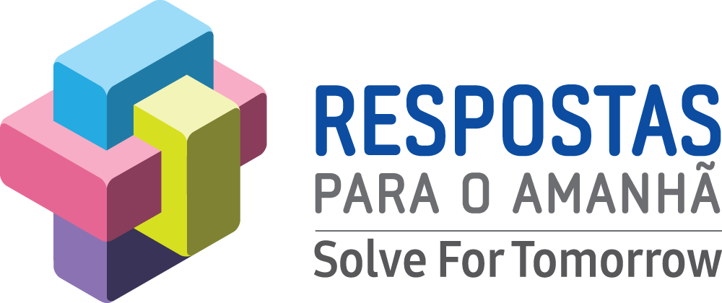
São Paulo, xx de julho de 2019 - O Prêmio Respostas para o Amanhã, iniciativa da Samsung em parceria com o CENPEC Educação, comemora o sucesso da 6ª edição. Este ano, foram 919 projetos inscritos, envolvendo 605 escolas, 684 professores e 7.679 estudantes de todo o país. Dentre os professores inscritos, 35% já haviam participado de edições anteriores, um indicativo da grandeza e aderência do Prêmio, que em 2019 contou com escolas de todos os estados brasileiros.

Criado em 2014, o Prêmio incentiva jovens a pensar e desenvolver, com orientação de seus professores, projetos nas áreas de Ciências da Natureza e da Matemática, para buscar por soluções de impacto que contribuam para a sociedade e as comunidades em que vivem, a partir da abordagem STEM (em inglês, Science, Technology, Engineering and Mathematics – Ciência, Tecnologia, Engenharia e Matemática).

A proposta é que conhecimentos curriculares sejam colocados em prática para solucionar problemas do cotidiano, proporcionando melhorias na qualidade da educação e no entorno das escolas. “A Samsung quer despertar o interesse por tecnologia e inovação nos alunos e professores. Acreditamos na educação como peça-chave para estimular e transformar a vida das pessoas”, comenta Isabel Costa, Gerente de Cidadania Corporativa da Samsung Brasil.

Para Mônica Gardelli Franco, Diretora Executiva do CENPEC Educação, o Prêmio também colabora para a melhoria da prática pedagógica de professores de todo o Brasil. “O Prêmio Repostas para o Amanhã tem permitido aos professores refletir sobre sua prática, oferecendo, inclusive, formações em metodologia de projetos e na abordagem STEM, para que eles possam aprimorar suas práticas em sala de aula nesse que é um dos desafios grandes do Ensino Médio brasileiro: o ensino de Ciências da Natureza e de Matemática”, avalia.

STEM com foco nas soluções reais

Para Mariana Lorenzin, professora participante do Prêmio Respostas para o Amanhã, a abordagem STEM é um caminho para o ensino de ciências, orientação de projetos e integração de áreas como Ciências da Natureza, Tecnologia, Engenharias e Matemática. O STEM incentiva o trabalho em grupo na busca por soluções para problemas reais.

Rubia Camaratiba, técnica de projetos do CENPEC Educação, reforça o papel do envolvimento dos alunos com a abordagem STEM para elaboração de diferentes iniciativas, como por exemplo, uma horta ou a recomposição de uma mata ciliar. “A semente foi plantada: muitos professores que participaram de outros anos se inscreveram nesta edição, com turmas e projetos diferentes. Isso prova que a abordagem STEM foi bem aceita e pode ser aplicada em diferentes situações”, afirma.

Próximos passos – 6º edição

O próximo passo será o detalhamento dos projetos válidos: serão 20 semifinalistas divulgados em 1º de agosto no portal do Prêmio Respostas para o Amanhã. Os selecionados terão até 16 de agosto para o detalhamento de seus projetos. A segunda fase segue com 10 projetos selecionados, sendo três deles finalistas nacionais.
O Prêmio Respostas para o Amanhã, iniciativa da Samsung com coordenação do CENPEC Educação, está na sexta edição e, ao todo, já recebeu mais de 5,7 mil inscrições, de 18 mil projetos e teve 4 mil escolas participantes, envolvendo 10,2 mil professores e 153 mil estudantes. A iniciativa também tem a parceria da Representação no Brasil da Organização das Nações Unidas para a Educação, a Ciência e a Cultura (UNESCO no Brasil), da Rede Latino-Americana pela Educação (Reduca) e da Organização dos Estados Ibero-americanos (OEI), além do apoio do Conselho Nacional de Secretários de Educação (Consed).

Promoção comercial autorizada perante a SECAP Certificado de Autorização nº 03.001328/2019. Para mais informações, consulte o site: https://respostasparaoamanha.com.br/

Sobre a Samsung Electronics Co., Ltd.
Samsung inspira o mundo e cria o futuro com ideias e tecnologias inovadoras. A companhia está redefinindo o mundo de TVs, smartphones, wearables, tablets, eletrodomésticos, sistemas de conexão e memória, sistema LSI, fundição de semicondutores e soluções LED. Para saber mais sobre as últimas notícias, por favor, visite a Sala de Imprensa da Samsung em http://news.samsung.com/br

Contato Imprensa – Samsung (Cidadania Corporativa)

Stephanie Van Sebroeck
(11) 3147-7922 | 98164-8229 – atendimento.samsung2@maquinacohnwolfe.com

Giovanna Zanaroli
(11) 3147-7922 – gerencia.samsung@maquinacohnwolfe.com

Amanda Guerra
(11) 3147-7954 – amanda.guerra@maquinacohnwolfe.com

